Rapport Projet Master 1 TNSI

Application Android de monitoring de capteurs



Une application pour un circuit de voiture

Année 2015/2016

Tuteur : Mikael Desertot

Jean-Baptiste DURIEZ et Jordane QUINCY

SOMMAIRE :

Introduction :

Initialement, le but de notre projet était de créer une application mobile permettant la gestion de différents capteurs qui seraient reliés à une carte microcontrôleur. L’application mobile devait donc pouvoir récupérer les informations des capteurs, envoyées par la carte microcontrôleur, puis réagir en fonction des données reçues. Afin de nous familiariser avec les technologies utilisées, nous avons dans un premier temps réalisé une application sur le microcontrôleur permettant de récupérer les données d’un capteur de température et d’afficher les valeurs du capteur en console sur l’ordinateur (vous pouvez retrouver le code source de ce programme en Annexe 1). Cette première étape nous a permis de prendre en main le côté électronique du projet et de pouvoir voir les possibilités que nous avions en termes de réel projet. Nous avons par la suite décidé de nous lancer sur un projet plus complet qu’une simple application récupérant les données d’un capteur de température : une application pour circuit de voiture électrique !

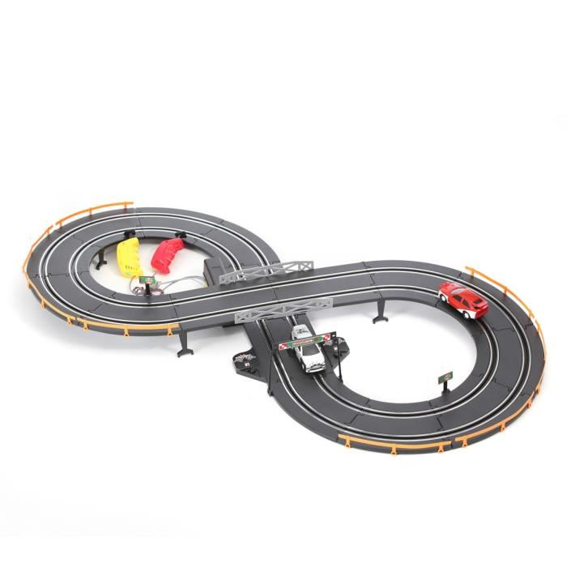Le projet :

Il arrive dès fois de retrouver son vieux circuit de voiture électrique dans le grenier mais malheureusement il manque les manettes pour contrôler les voitures et on ne peut donc pas revivre ces petits moments qu’on aimait temps dans notre enfance! Notre projet est là pour résoudre ce problème. Il consiste en une application mobile, permettant de contrôler les voitures d’un circuit électrique et de voir le nombre de tours effectués par les deux voitures depuis son smartphone. Pour cela nous avons utilisé une carte microcontrôleur, un capteur infrarouge, un potentiomètre numérique, et enfin un appareil tournant sous Android.

Le principe est simple, depuis l’application sur le téléphone vous avez une jauge permettant de faire accélérer ou freiner la voiture. Une fois que l’utilisateur change la jauge sur son téléphone, l’application envoie à la carte microcontrôleur la valeur de celle-ci, puis elle va contrôler le potentiomètre numérique, en fonction de la valeur reçu par l’application, ce qui va permettre de ralentir ou d’accélérer la voiture. C’est donc le potentiomètre numérique qui va contrôler les bolides de course. En effet le potentiomètre est relié au circuit et il est constitué d’une résistance qu’on peut faire varier afin de faire passer plus ou moins de courant. Ainsi plus la résistance du potentiomètre est grande, plus le courant dans le circuit est faible et donc plus la voiture ralenti, et inversement, plus la résistance du potentiomètre est petite, plus le courant dans le circuit est grand et plus la voiture accélère. Pour résumé, si l’utilisateur veut faire accélérer la voiture, il augmente la jauge sur l’application, la valeur est envoyée à la carte microcontrôleur qui va faire diminuer la résistance du potentiomètre numérique ce qui va augmenter le courant dans le circuit et donc faire accélérer la voiture.

Ceci est le fonctionnement pour contrôler les voitures, mais on compte également les tours des voitures pour voir qui fait le plus de tour.

Pour cela nous avons utilisé 1 capteur infrarouge. La carte microcontrôleur envoie toutes les 100ms la donnée du capteur infrarouge à l’application Android. L’Android reçoit donc les valeurs et un algorithme, que nous avons programmé va vérifier (en analysant les valeurs) si une voiture est passée devant le capteur, et si oui, laquelle. On développera plus dans la partie réalisation le fonctionnement de cet algorithme.

Afin de mieux comprendre le rôle et le fonctionnement de la carte microcontrôleur et de l’application Android, nous avons réalisé deux diagrammes d’états-transitions, un pour l’application Android (Figure 1) et un pour la carte (Figure 2).

Figure 1 : Diagramme états-transitions de l’application Android



Tentative de connexion à la carte microcontrôleur

Affichage alerte « Pas de carte »

Etat d’écoute (Attente)

Envoi valeur à la carte

Lecture valeur venant de la carte

Algorithme de détection de tour

Ajout tour pour voiture 1

Ajout tour pour voiture 2

Mise à jour de l’écran de l’application

Lancement de l’application

Echec de la connexion

Fin alerte

Connexion réussie

Perte de connexion à la carte

Nouvelle valeur pour la jauge

Fin d’envoi

Fin lecture

Pas de nouveau tour

Détection nouveau tour pour voiture 2

Fin ajout

Fin ajout

Détection nouveau tour pour voiture 1

Fin mise à jour de l’écran

Demande de fermeture de l’application

Figure 2 : Diagramme états-transitions de la carte microcontrôleur



Tentative de connexion à l’application

Attente

Récupération valeur du capteur infrarouge

Envoi de la valeur à l’application Android

Tentative lecture valeur reçue d’Android

Modification valeur du potentiomètre

Lancement carte microcontrôleur

Connexion réussie

Fin de récupération de la valeur

Fin d’envoi à Android

Nouvelle valeur

Fin modification potentiomètre

Echec connexion

1 seconde écoulée

Pas de nouvelle valeur

On voit bien sur le diagramme (Figure 1) qu’on essaye tout d’abord de se connecter à la carte microcontrôleur, si la connexion n’est pas établie alors on affiche une alerte pour dire qu’il n’y a pas de carte et on ferme l’application. Si la connexion est établie alors on fait 2 boucles en parallèles, une permettant d’envoyer à la carte microcontrôleur la valeur de la jauge (présente sur l’écran du smartphone ou de la tablette) si l’utilisateur la modifie. Et une autre boucle permettant de lire les valeurs du capteur infrarouge envoyées par la carte microcontrôleur, d’analyser ces valeurs grâce à notre algorithme d’analyse et de mettre à jour le nombre de tour des voitures (et donc l’écran) si jamais on détecte qu’une voiture a fait un tour de plus. Cette phase de « double boucles parallèles » est infinie est ne se terminera que si on demande à quitter l’application ou si on détecte une perte de connexion avec la carte microcontrôleur.

Pour la carte microcontrôleur, le diagramme est plus simple (Figure 2), parce que l’algorithme de recherche de tour a été fait sur l’application Android mais aussi parce que tout programme Arduino consiste tout simplement en une boucle infinie (et d’une phase de setup au lancement de l’application, que nous ne développerons pas ici). Dans cette boucle on va d’abord tester si on arrive à se connecter à l’application Android. Si la connexion ne s’établie pas, on se met en attente pendant 1 seconde et on teste, à nouveau, la connexion. Si la connexion est établie, on va lire la valeur du détecteur infrarouge, que l’on va envoyer directement à l’application Android. Puis on va essayer de lire une valeur que l’Android nous a potentiellement envoyer (valeur de la jauge, si modification par l’utilisateur), si on trouve une nouvelle valeur alors on va modifier la valeur du potentiomètre numérique avec cette nouvelle valeur, et sinon on finit la boucle et donc on teste à nouveau la connexion à l’application mobile.

Technologies et matériels :

Pour notre projet nous avons utilisé différentes technologies et différents matériels :

1. Une carte microcontrôleur : Arduino Mega ADK for Android

Arduino qui a vu le jour en 2001 en Italie, (appelé Genuino en 2015 pour les produits vendus en dehors des Etats-Unis suite à des querelles internes) est une plateforme de prototypage open-source, basé sur du « easy to use hardware and software » (utilisation qui se veut facile des matériels physiques et des logiciels). Arduino propose différentes cartes sur lesquels se trouve un microcontrôleur qui va nous permettre, dans notre cas, de commander des capteurs et d’envoyer les informations de ces derniers à une application mobile. Pour notre projet c’est l’Arduino Mega ADK for Android que nous avons utilisé. Il permet de contrôler des capteurs et de récupérer leurs données, mais aussi il permet facilement d’envoyé des informations vers une application Android, grâce notamment à une librairie open-source fournie par Android que nous avons utilisé : Android Accessory. La carte Arduino MEGA ADK for Android est l’une des seules cartes qui permet l’utilisation de cette librairie. Durant le projet nous avons utilisé l’IDE développé par Arduino, spécialement conçu pour programmer leurs cartes, la programmation de ces dernières se faisant en C ou C++. C’est cette carte qui sera notre interface entre l’application mobile est le circuit de voiture.

1. Un potentiomètre numérique : MCP41100

Afin de gérer les voitures, il fallait pouvoir contrôler la tension présente dans le circuit électrique, et le composant électronique pour faire cela est le potentiomètre numérique. En effet le potentiomètre numérique est tout simplement une résistance dont la valeur est variable. Ainsi en reliant le potentiomètre au circuit électrique et en faisant varier la résistance on peut faire varier le courant dans le circuit électrique et donc faire varier la vitesse des voitures.

Afin de faire le lien entre le potentiomètre et le circuit de voiture nous avons dû ajouter un composant : le BUZ11 permettant d’augmenter l’intensité du courant. En effet, nous avons remarqué qu’en utilisant l’alimentation de la carte Arduino en sortie direct, on arrive à faire avancer les voitures, en revanche lorsqu’on récupère le courant en sortie du potentiomètre, bien que la tension soit suffisante (lorsqu’on met à zéro la résistance, la tension en sortie du potentiomètre est quasi similaire à la tension en sortie de la carte), l’intensité ne l’est pas du tout. Lorsqu’on mesure l’intensité en sortie du potentiomètre en mettant la résistance à zéro, on a une très grande perte d’intensité, et du le courant n’est plus assez puissant pour faire avancer les voiture.

1. Un capteur infrarouge : GP2Y0A21YK0F

Afin de détecter le passage des voitures, plusieurs choix étaient possibles, en effet nous pouvions utiliser des capteurs ultrasons, des capteurs de luminosité ou des capteurs infrarouges. Nous avons finalement choisi les capteurs infrarouges car nous en possédions un et après quelques tests, le capteur nous permettait de bien distinguer le passage des deux voitures.

1. Une application : Android

Android est tout simplement le système d’exploitation le plus utilisé au monde avec plus de 80% des parts de marché pour les smartphones (source IDC – International Data Corporation). C’est sous cet OS de Google que nous avons développé notre application permettant de communiquer avec la carte Arduino et donc avec le circuit de voiture. Nous avons utilisé l’IDE de JetBrains, recommandé par Google : Android Studio.

Réalisation : (SCHEMA ETC)

Au final, notre projet peut se résumer à deux réalisations différentes, la première s’occupant du comptage des tours, et la deuxième du contrôle des voitures. Nous allons donc voir le montage électronique de ces deux parties séparément pour que ça soit plus simple et surtout plus lisible. De même nous expliqueront le fonctionnement un peu plus en détails de chaque partie de manière séparée.

1. Comptage des tours

Comme dit précédemment le comptage de tour se fait uniquement grâce à un capteur infrarouge. On retrouve sur la Figure 3, le montage de ce capteur sur la carte Arduino en vue schématique et sur la Figure 4 le même montage mais en vue un peu plus réaliste.

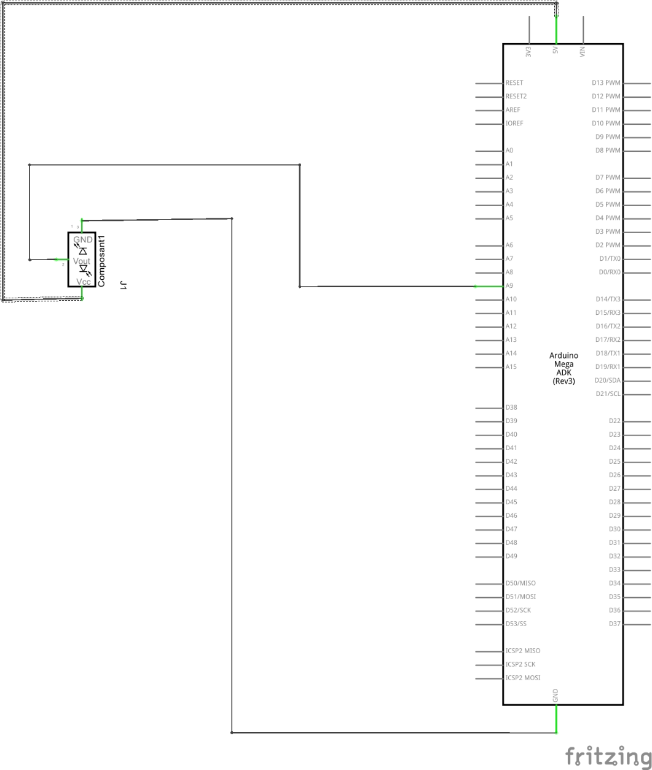

Figure 3 : Montage capteur infrarouge sur carte Arduino (vue schématique)

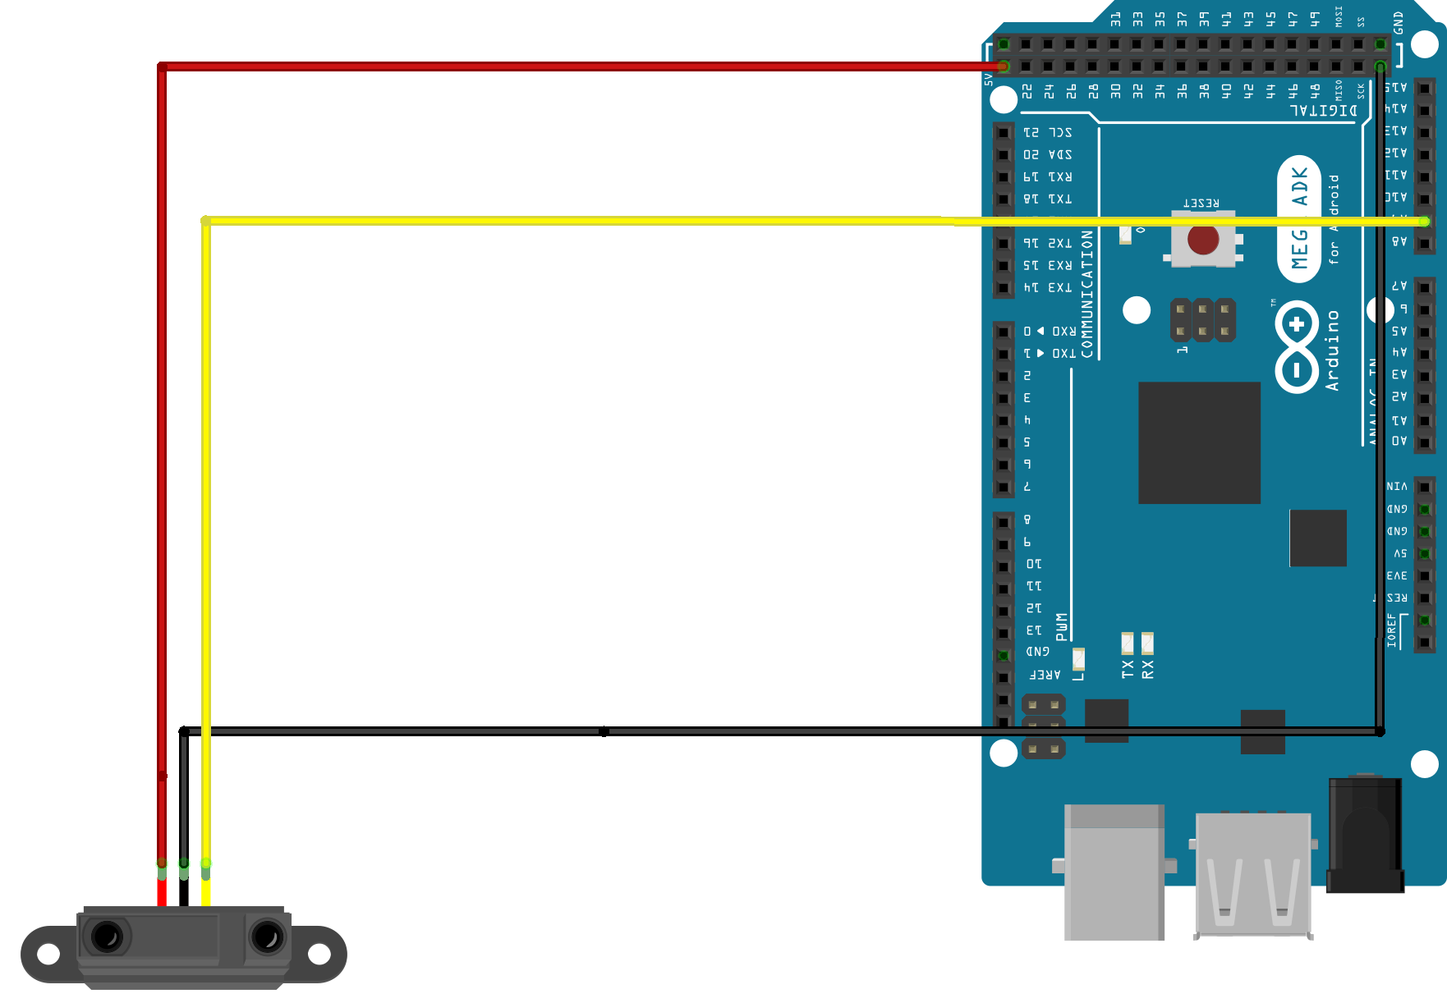

Figure 4 : Montage capteur infrarouge sur carte Arduino (vue réelle)

Le montage reste très simple, on branche au capteur l’alimentation de 5V que la carte Arduino propose en sortie (fil rouge sur la Figure 4), on branche également au capteur la masse de la carte Arduino afin de fermer le circuit (fil noir sur la Figure 4) et enfin on relie la sortie du capteur à la carte Arduino sur l’input A9 (fil jaune Figure 4). La valeur que nous envoie le capteur passe donc par ce fil jaune et on pourra lire la valeur sur le programme de la carte Arduino en lisant la valeur de l’input A9 (car on a branché le fil jaune sur cet input).

1. Contrôle des voitures

Nos difficultés :

Communication entre Arduino et Android (l’autre sens n’a pas posé de problème)

Utilisation d’un seul capteur pour détecter les 2 passages de voiture (sans confusion)

Branchement du potentiomètre numérique à la carte (il fallait trouver les bons pins, sur le net c’est expliquer mais pour de l’Arduino UNO (qui est la carte Arduino la plus rependu). Et branchement de la sortie du potentiomètre au circuit avec une intensité suffisante pour faire fonctionner les voitures.

Côté Android, quelques difficultés pour obtenir les bonnes permissions afin d’obtenir le vibreur ou l’USB par exemple

Potentielle évolution :

Afin d’améliorer notre projet il y a plusieurs choses sur lesquels nous pouvons encore travailler :

La première amélioration serait de permettre la connexion à une deuxième application Android pour que 2 joueurs puissent jouer avec chacun leur voiture et leur smartphone sur le même circuit.

On peut imaginer tout d’abord un module Bluetooth sur la carte Arduino qui permettrait la connexion entre la carte Arduino et l’application Android sans passer par un câble USB. En effet il existe des petits modules Bluetooth qu’on peut relier à la carte permettant la connexion sans fil. Il existe même un Shield (carte à brancher à l’Arduino, sans soudure, pour ajouter plus de fonctionnalité) pour Arduino spécialement conçu pour ajouter cette fonctionnalité de Bluetooth.

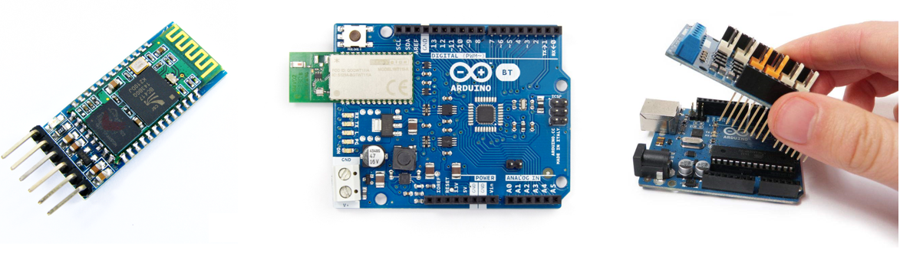

Module Bluetooth HC-05 Shield Arduino BT Montage Shield sur Arduino

On pourrait également penser à une alimentation par une pile de 9 Volts pour la carte Arduino afin d’éviter à avoir à connecter la carte à l’ordinateur pour « juste » donner une source d’énergie. C’est très simple comme on peut le voir sur ce montage : (même si c’est un carte Arduino UNO, cela fonctionnera parfaitement avec une carte Mega ADK)

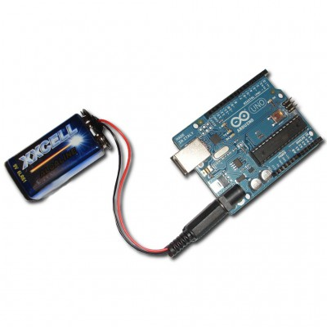

On pourrait peut-être compter le nombre de fois qu’un joueur fait sortir la voiture du circuit (en regardant la tension dans le circuit et en voyant une détectant une brusque hausse de celle-ci).

Pouvoir permettre le comptage des tours même si les voitures passent en même temps (surement grâce à l’utilisation d’un deuxième capteur).

Au lieu de simplement compter le nombre de tour, on pourrait afficher le temps qu’on met pour chaque tour et faire un système de points, en relation avec le temps d’un tour et le nombre de fois que le véhicule est sorti du terrain comme pénalité… On peut ajouter des challenges aléatoires qui pourraient apparaître à tout moment, pour gagner plus de point comme, ne pas sortir du terrain pendant 30 secondes. Les joueurs devront ainsi bien gérer leur vitesse pour ne pas sortir et gagner les points du challenge mais ne pas aller non plus trop lentement parce que l’adversaire pourrait aller plus vite qu’eux.

Pouvoir créer un circuit sur l’Android (avec un système de mapping), et pouvoir jouer à distance sur 2 circuits numériquement identique mais physiquement distant. Ou encore créer une IA pour jouer en solo.

Faire une étude pour voir si la programmation de la carte Arduino avec la librairie JArduino (créée par Arduino) en Java est plus performante et intéressante qu’une programmation en C ou C++.

Conclusion :

Ce projet a été très enrichissant pour nous, en effet, nous avons pu faire un projet non seulement informatique, mais aussi électronique. Grâce à cela nous avons pu découvrir des choses que nous ne connaissions pas et que nous n’aurions jamais vu au sein de nos cours, notamment au niveau électronique, avec les capteurs infrarouges ou encore l’utilisation d’un potentiomètre numérique. Cela nous a permis également de voir la liaison entre Arduino et Android (donc entre le côté électronique et informatique), mais aussi de développer nos compétences en développement d’application mobile qui est aussi un domaine peu abordé durant nos cours.

Webographie :

Référence [en ligne] Arduino.

<https://www.arduino.cc/en/Reference/HomePage>

Spécification [en ligne] Arduino.

<https://www.arduino.cc/en/Main/ArduinoBoardMegaADK>

Documentation [en ligne] Android.

<https://source.android.com/devices/accessories/aoa.html>

Référence [en ligne] Android.

<https://developer.android.com/reference/packages.html>

Bibliographie :

John NUSSET. *Arduino pour les nuls*. First Interactive, 2014, 456p. ISBN-13 978-2754064293

Annexes :